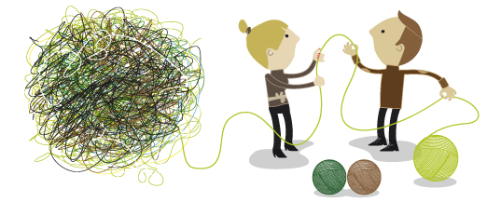

Konferencja
pt. „Profilaktyka zagrożeń psychospołecznych związanych z pracą”

22 maja 2015 r., Rzeszów
Hotel Rzeszów, Al. J. Piłsudskiego 44

09.30  10.00 | Rejestracja uczestników  Otwarcie konferencji – Ewa Nowak-Koprowicz, Wicedyrektor Regionalnego Ośrodka Debaty Międzynarodowej przy Wyższej Szkole Informatyki i Zarządzania w Rzeszowie
10.15 | Europejska kampania informacyjna „Stres w pracy? Nie, dziękuję” – Karolina Farin, Centralny Instytut Ochrony Pracy – Państwowy Instytut Badawczy
10.30 | Psychospołeczne źródła stresu w pracy – dr Anna Łuczak, CIOP-PIB
11.00 | Prawne aspekty mobbingu – Sylwia Mazur, PIE Europe Direct – Rzeszów,  WSIiZ w Rzeszowie
11.30 | Stresory w pracy i ich następstwa dla zachowań pracowników organizacji – dr Łukasz Baka, CIOP-PIB
12.00 | Przerwa kawowa
12.20 | Skala Ryzyka Psychospołecznego – nowe narzędzie do diagnozy stresu w miejscu pracy – Marcin Drabek, Instytut Medycyny Pracy w Łodzi
12.50 | Aktywność Państwowej Inspekcji Pracy na rzecz przeciwdziałania negatywnym skutkom stresu w miejscu pracy – narzędzia realizacji – Marta Bem, Główny Inspektorat Pracy
13.30 | Nowatorskie techniki zarządzania stresem – Ewa Nowak-Koprowicz, Regionalny Ośrodek Debaty Międzynarodowej przy WSIiZ w Rzeszowie
13.50 | Świadczenie profesjonalnych usług konsultingowych wsparciem w rozwoju pracowników i organizacji - Natalia Białek, Instytut Rozwoju Personelu WSIiZ w Rzeszowie
14.10 | Zakończenie konferencji

Konferencja jest organizowana w ramach europejskiej kampanii informacyjnej
„Stres w pracy? Nie, dziękuję!”
http://stres.ciop.pl

